

**厦门大学《数据库系统原理》课程试卷**

**信息学院计算机、网安系2018年级计算机、网安专业**

**主考教师：张东站，林子雨 试卷类型：（A）**

**一、某工厂经需求分析得到如下信息：（15%）**

**该工厂需要建立一个数据库管理以下信息：该工厂有多个车间，同时为了存放物品，该工厂有多个仓库。一个车间有多名职工，一个车间只属于一个工厂，一个车间生产多种零件。一种零件可以被多个车间生产，一种零件可以存放到多个仓库中。一个仓库只属于一个工厂，一个仓库可以存储多种零件。零件的生产和存放需要标注相应的数量。**

**工厂的属性有：工厂名、工厂电话、工厂位置（假设工厂名唯一）；**

**车间的属性有：车间号、车间电话、车间位置**

**仓库的属性有：仓库号、仓库电话、仓库位置**

**职工的属性有：职工号、职工姓名、职工性别、职工电话、职工工种**

**零件的属性有：零件号、零件重量、零件价格**

**1. 根据工厂上述情况，试画出ER图，并注明属性和联系类型。（8%）**

**2. 将E-R图转换成关系模型，并注明主码和外码。（7%）**

**【参考答案】**

**共有5个实体，19个属性，5个关系（3个一对多，2个多对多），7个关系模式**

**1. 根据工厂上述情况，试画出ER图，并注明属性和联系类型。**

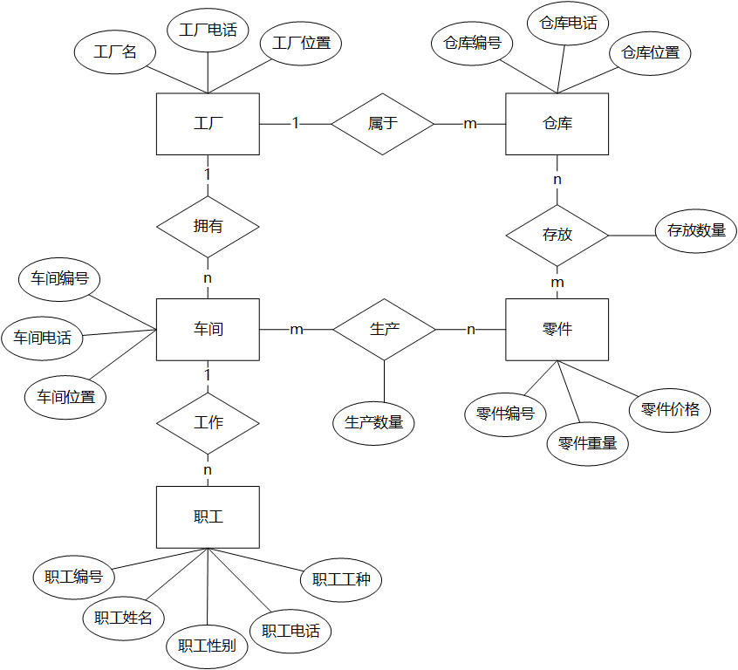

**2. 将E-R图转换成关系模型，并注明主码和外码。**

**工厂（工厂名，工厂电话，工厂位置）**

**车间（车间号，车间电话，车间位置，工厂名）**

**仓库（仓库号，仓库电话，仓库位置，工厂名）**

**职工（职工号，职工姓名，职工性别，职工电话，职工工种，车间号）**

**零件（零件号，零件重量，零件价格）**

**生产零件（车间号，零件号，生产数量）**

**存放零件（仓库号，零件号，存放数量）**

**二、某酒店管理系统数据库包含以下6个关系：（50%）**

**客房表Room(Rno, Rtype, Rarea)分别为：客房编号，客房类型，客房大小；**

**客房数量表Rest(Rtype, Rnum, Rprice)分别为：客房类型，剩余客房数量，客房价格；**

**顾客表Customer (Cno, Cname, Cgender, Cage, Ctel)分别为：顾客编号，顾客姓名，顾客性别，顾客年龄，顾客电话；**

**员工表Staff(Sno, Sname, Sgender, Sjob)分别为：员工编号，员工姓名，员工性别，员工职务；**

**入住表Checkin(Cno, startTime, endTime, Rno)分别为：顾客编号，入住时间，离开时间，客房编号；**

**打扫表Clean(Sno, cleanTime, Rno)分别为：员工编号，打扫时间，客房编号。**

**其中，各个表中下划线的属性为该表的唯一标识。**

**（提示：①日期属性均为日期类型，统一格式为**'**yyyy-mm-dd**'**，如：2021年5月14日，则表示为**'**2021-05-14**'**；②假设存在员工打扫过酒店的所有客房；③假设该酒店评价极高，存在顾客多次订购该酒店以及订购过所有客房类型的情况；④第2题到第7题的操作仅用SQL语句来实现。）**

1. **(8%)分别用关系代数和SQL语句两种方式实现下面操作：查找在2020年6月1日（含）至2021年6月1日（含）期间，打扫所有客房类型为“ Standard”的员工的员工信息，包括员工姓名、员工性别、员工年龄、员工电话。**

$$π_{Sname,Sgender,Sjob,Stel}\left(π_{Sno,Rno}\left(σ_{Clean.cleanTime≥＇2020−06−01＇∧Clean.cleanTime≤＇2021−06−01＇}\left(Clean\right)\right)÷π_{Rno}\left(σ_{Rtype=＇Standard＇}\left(Room\right)\right)∞Staff\right)$$

select Sname,Sgender,Sjob,Stel from Staff where not exists (select * from Room where Room.Rtype = 'Standard' and not exists (select * from Clean where cleanTime between '2020-06-01' and '2021-06-01' and Clean.Sno = Staff.Sno and Clean.Rno = Room.Rno))

1. **(7%)对酒店客房价格进行调整，将2020年6月1日（含）至2021年6月1日（含）期间销售的热门房型价格下调百分之十。热门房型是指全部顾客都订购过的客房类型。**

update Rest set Rprice = Rprice * (1-0.1) where not exists (select * from Customer where not exists (select * from Room,Checkin where Room.Rno = Checkin.Rno and Room.Rtype = Rest.Rtype and Checkin.Cno = Customer.Cno and startTime between '2020-06-01' and '2021-06-01'))

1. **(6%)为了提高酒店部分客房类型的入住率，现对部分客房类型价格进行调整，将酒店在2020年6月1日（含）至2021年6月1日（含）期间，销售数量后三名的客房类型的价格下调百分之二十。**

update Rest set Rprice = Rprice * (1-0.2) where Rtype in (select top 3 Room.Rtype from Checkin join Room on Checkin.Rno=Room.Rno where Checkin.startTime between '2020-06-01' and '2021-06-01' group by Room.Rtype order by count(*) asc)

1. **(6%)该酒店有“大堂经理”、“后勤经理”两名管理人员（假设数据库中已经存在用这两个名称作为用户名的用户），用SQL语言设计一个授权策略，保证“大堂经理”能够查看酒店客房的入住信息（顾客编号，顾客姓名，顾客电话，入住时间，离开时间，入住客房号，入住客房类型）。“后勤经理”能够查看2021年6月1日（含）后的员工打扫客房的信息（员工编号，客房编号，客房类型，打扫时间）**

create view v1 as select Customer.Cno,Cname,Ctel,startTime,endTime,Checkin.Rno,Rtype from Checkin left join Customer on Checkin.Cno = Customer.Cno left join Room on Checkin.Rno = Room.Rno

grant select on v1 to '大堂经理'

create view v3 as select Clean.Sno,Clean.Rno,Room.Rtype from Clean left join Room on Clean.Rno = Room.Rno where Clean.cleanTime >= '2021-06-01'

grant select on v3 to '后勤经理'

1. **(8%)分别对Checkin表和Clean表建立触发器，当向入住表Checkin插入一条入住记录时，在客房数量表Rest中相应类型的客房数量应该减一；当向打扫表Clean插入一条打扫记录时，在客房数量表Rest中相应类型的客房数量应该加一。**

create trigger insert_Checkin on Checkin

for insert

as

begin

update Rest set Rnum = Rnum - 1

where Rtype in (select Rtype from Room, inserted where Room.Rno = inserted.Rno)

end

create trigger insert_Clean on Clean

for insert

as

begin

update Rest set Rnum = Rnum + 1

where Rtype in (select Rtype from Room, inserted where Room.Rno = inserted.Rno)

end

1. **(8%)年中酒店需要对入住的信息进行一次统计，需要输出在2021-01-01（含）到2021-06-01（含）期间订购酒店客房的顾客订购信息，输出格式为“顾客编号，顾客姓名，订购客房明细（客房编号-客房类型-订购时间|客房编号-客房类型-订购时间|...）”，多间客房之间以“|”隔开。**

declare @Cno varchar(20)

declare @Cname varchar(30)

declare @Rno varchar(10)

declare @Rtype varchar(10)

declare @startTime varchar(30)

declare @output varchar(MAX)

declare cur cursor for

select distinct Checkin.Cno from Checkin

where Checkin.startTime between '2021-01-01' and '2021-06-01'

begin

open cur

fetch next from cur into @Cno

while(@@FETCH_STATUS = 0)

begin

declare cur2 cursor for

select Customer.Cno,Customer.Cname,Checkin.Rno,Checkin.startTime,Rtype from Customer,Checkin,Room

where Checkin.Cno = Customer.Cno and Checkin.Rno = Room.Rno and Checkin.Cno = @Cno

begin

open cur2

fetch next from cur2 into @Cno,@Cname,@Rno,@startTime,@Rtype

set @output=@Cno+','+@Cname+'订购客房明细(' + @Rno + '-' + @Rtype+'-'+ @startTime

fetch next from cur2 into @Cno,@Cname,@Rno,@startTime,@Rtype

while(@@FETCH_STATUS=0)

begin

set @output=@output+'|'+@Rno+'-'+@Rtype+'-'+ @startTime

fetch next from cur2 into @Cno,@Cname,@Rno,@startTime,@Rtype

end

print @output+')'

close cur2

deallocate cur2

end

fetch next from cur into @Cno

end

close cur

deallocate cur

end

1. **(7%)编写一个存储过程，输入“客房类型”和“预计售价”（对应类型客房的预计售价），根据不同类型客房的历史入住情况，调整客房的售价。假设某类型客房的剩余客房数量为Rnum，已订阅客房数量为Rused。如果二者的比值（Rnum:Rused）小于等于1，则客房价格为预计价格；如果比值在(1,5]之间，则客房价格为预计价格的90%；如果比值在5以上，则客房价格为预计价格的80%。 最后打印输出不同类型客房的价格信息，格式为“客房类型-Rnum:Rused-预计售价”。**

create procedure adjustPrice

@input_Rtype varchar(20),

@input_Price int

As

begin

declare @Rnum float

declare @Rused float

declare @newPrice float

Set @Rnum = select Rest.Rnum from Rest where Rest.Rtype = @input_Rtype

Set @Rused = select count(*) from Checkin,Room where Checkin.Rno = Room.Rno and Room.Rtype = @input_Rtype group by Room.Rtype

if(@Rnum / @Rused <= 1)

begin

set @newPrice = @input_Price

end

else if(@Rnum / @Rused >1 AND @Rnum / @Rused <=5)

begin

set @newPrice = @input_Price * 0.9

end

else if(@Rnum / @Rused > 5)

begin

set @newPrice = @input_Price * 0.8

end

update Rest set Rest.Rprice = @newPrice where Rest.Rtype = @input_Rtype

print @input_Rtype + '-' + str(@Rnum / @Rused) + '-' + str(@newPrice)

end

## 数据库设计模型分析（25%）

**开发某一商品管理系统通过需求分析得到一个商品信息表（Commodity），表中信息项包括商品编号（Cno），商品名称（Cname），商品价格（Cprice），商店编号（Sno），商店名称（Sname），商店地址（Sadd），部门编号（Dno），部门名称（Dname），部门经理（Dmanager），商品销量（Csales），商品库存量（Camount）。**

**商品编号唯一确定商品名称和商品价格，商店编号唯一确定商店名称和商店地址，部门编号唯一确定部门名称和部门经理，商品销量为部门销售商品的数量，商品库存量为商店存储商品的数量。关系St（U，F）表示如下：**

**U={Cno,Cname,Cprice,Sno,Sname,Sadd,Dno,Dname,Dmanager,Csales,Camount}**

**请完成以下问题的求解：**

1. **(5%)根据语义写出F的集合；**
2. **(5%)计算(Cno,Dno)F+，(Dname)F+；**
3. **(3%)找出Commodity的候选码；**
4. **(4%)此关系最高属于哪级范式？并说明理由；**
5. **(8%)将Commodity分解为3NF，并具有无损连接性且保持函数依赖，并验证其无损连接性（画出表格）。**

**【参考答案】**



F={Cno→(Cname,Cprice),Sno→(Sname,Sadd),

Dno→(Dname,Dmanager),(Cno,Dno)→Csales,(Cno,Sno)→Camount}

（2）

计算(Dname)F+：令X(0)=Dname，X(1)=X(0)，所以(Dname)F+=Dname

计算(Cno,Dno)F+：

令X(0)=(Cno,Dno)，X(1)=(Cname,Cprice,Dname,Dmanager,Csales)

X(2)=X(1)，因此(Cno,Dno)F+=(Cno,Dno，Cname,Cprice,Dname,Dmanager,Csales)

（3）

候选码为Cno,Sno,Dno

（4）

最高为1NF，因为存在非主属性对码的部分函数依赖，如Cno→Cname

（5）

根据左部相等原则对属性进行分组，得到如下分解：ρ={(Cno,Cname,Cprice),(Sno,Sname,Sadd),(Dno,Dname,Dmanager),

(Cno,Dno,Csales),(Cno,Sno,Camount)}，由于ρ不包含码，因此

ρ∪{(Cno,Sno,Dno)}是Commodity的一个既保持函数依赖又具有无损连接性的3NF分解。

其次验证其无损连接性

|  |  |  |  |  |  |  |  |  |  |  |  |
| --- | --- | --- | --- | --- | --- | --- | --- | --- | --- | --- | --- |
|  | Cno | Cname | Cprice | Sno | Sname | Sadd | Dno | Dname | Dmanager | Csales | Camount |
| R1 | a | a | a |  |  |  |  |  |  |  |  |
| R2 |  |  |  | a | a | a |  |  |  |  |  |
| R3 |  |  |  |  |  |  | a | a | a |  |  |
| R4 | a |  |  |  |  |  | a |  |  | a |  |
| R5 | a |  |  | a |  |  |  |  |  |  | a |
| R6 | a |  |  | a |  |  | a |  |  |  |  |

依次检查各关系模式中的函数依赖，表格修改如下：

|  |  |  |  |  |  |  |  |  |  |  |  |
| --- | --- | --- | --- | --- | --- | --- | --- | --- | --- | --- | --- |
|  | Cno | Cname | Cprice | Sno | Sname | Sadd | Dno | Dname | Dmanager | Csales | Camount |
| R1 | a | a | a |  | a | a |  | a | a | a | a |
| R2 |  | a | a | a | a | a |  | a | a | a | a |
| R3 |  | a | a |  | a | a | a | a | a | a | a |
| R4 | a | a | a |  | a | a | a | a | a | a | a |
| R5 | a | a | a | a | a | a |  | a | a | a | a |
| R6 | a | a | a | a | a | a | a | a | a | a | a |

可见R6行全部为a，可以证明该分解的无损连接性

## 四、证明题（10%）

**（1)(5%）证明：若 $R∈3NF$ 且R只有包含一个属性的候选码，则 $R∈BCNF$。**

**（2)(5%）证明：X→A1A2...Ak 成立的充分必要条件是 X→Ai(i=1,2,...k) 均成立。**

【参考答案】

1. 证明:

假设 $R∉BCNF$，则存在 $X→Y$，X不包含码，设存在码Z

i) Y为非主属性，则Z $→X$，X非码 ， $X↛Z$, $X→Y$,则 $Z\underset{→}{传递}Y$，则 $R∉3NF$，与已知相矛盾。

ii)Y包含主属性，因为**R只有包含一个属性的候选码**,则Y是码， $Y→U$, $X→Y$,则X包含码，与X不包含码相矛盾。

（2）证明：

首先证明 X→A1A2...Ak 则X→ Ai(i=1,2,...k)

Ai 包含于 A1A2...Ak，根据自反律可得A1A2...Ak → Ai

又因为X→A1A2...AK，则根据传递律可得X→Ai(i=1,2,...k)

下面证明X→Ai(i=1,2,...k) 则 X→A1A2...Ak成立(数学归纳法)

①当i=1时，已知 X→A1，则X→A1显然成立

②当i=2时，已知 X→A1,X→A2，由增广律A1X→A1A2，由传递律X→A1A2

③假设i=k时结论成立，即由X→A1,X→A2,...X→Ak可得X→A1A2...Ak

④i=k+1时，X→A1A2...Ak ,由增广律XAk+1→A1A2...AkAk+1，又因为X→Ak+1，所以XX→XAk+1， 即X→XAk+1，由传递律可得X→A1A2...AkAk+1，即i=k+1时结论也成立